Лабораторная работа №2

Дискреционное разграничение прав в Linux. Основные атрибуты

Шуваев Сергей

Содержание

1 Цель работы 1

2 Выполнение лабораторной работы 1

# 1 Цель работы

Получение практических навыков работы в консоли с атрибутами файлов, закрепление теоретических основ дискреционного разграничения доступа в современных системах с открытым кодом на базе ОС Linux

# 2 Выполнение лабораторной работы

Захожу в учетную запись, созданную на предыдущей ЛР. Через терминал, используя команду useradd guest создаю нового пользователя с именем guest. Задаю пароль с помощью команды passwd guest.

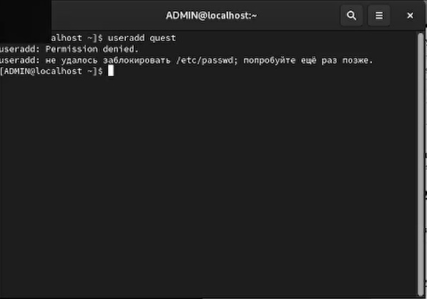

Рис. 1: Рис. 1

Вхожу в систему от имени guest и выполняю в терминале команды whoami id pwd

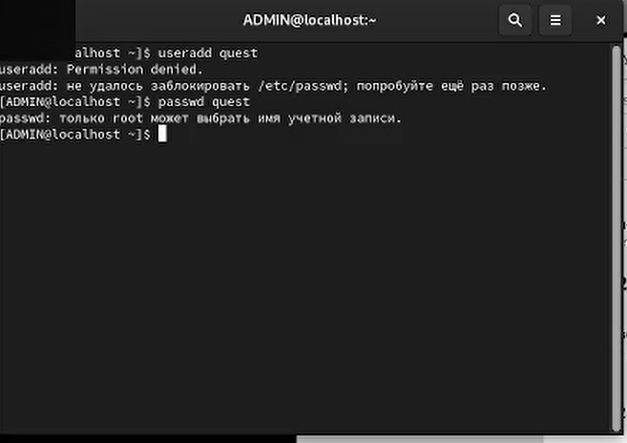 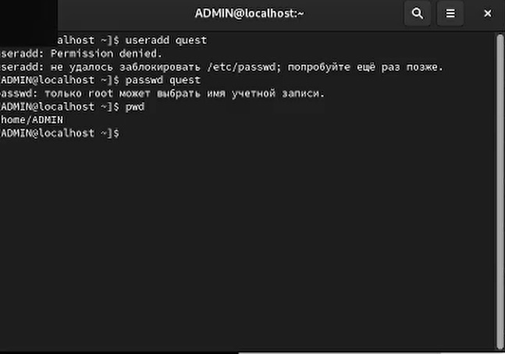

Просматриваю файл /etc/passwd командой cat /etc/passwd

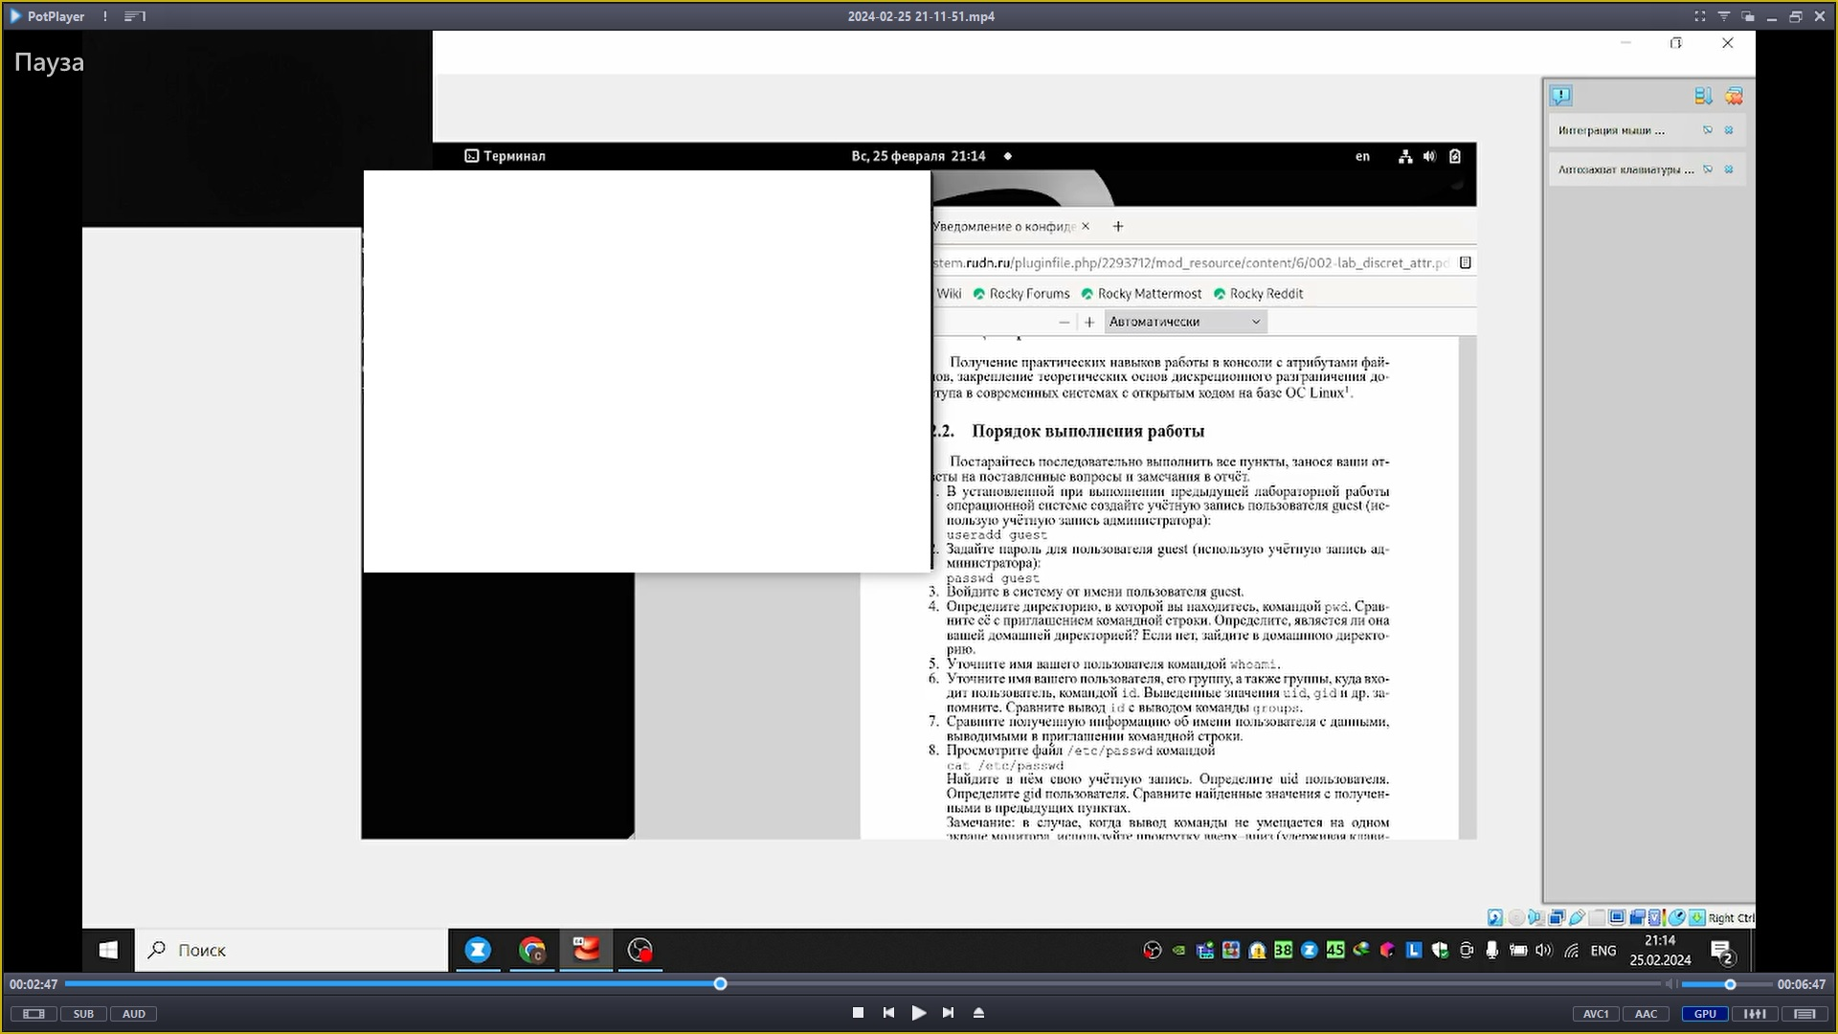

Рис. 2: Рис. 4

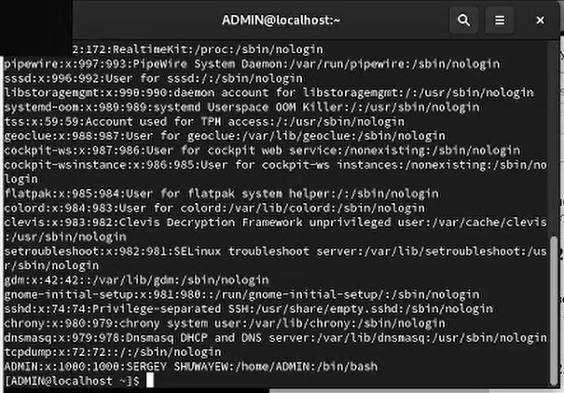

Рис. 3: Рис. 5

uid - 1001 gid - 1001

Определяю существующие в системе директории командой ls -l /home и получаю список директорий. Установлены пава на запись чтение и выполнение(wrx).

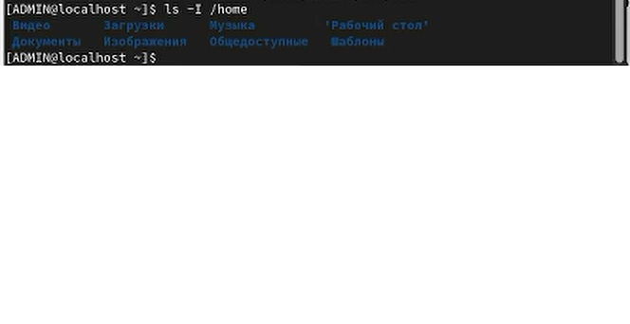

Рис. 4: Рис. 6

Создаю в домашней директории поддиректорию dir1 командой mkdir dir1 и проверяю права предыдущими командами и список директорий. Затем снимаю с директории dir1 все атрибуты командой chmod 000 dir1

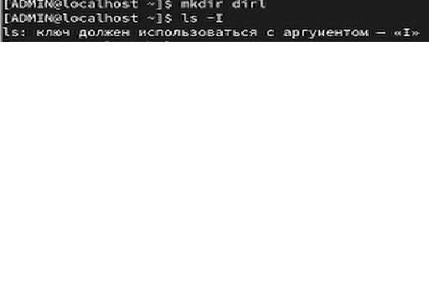

Рис. 5: Рис. 7

При попытке создать файл в директории я получаю отказ из-за неимения прав администратора

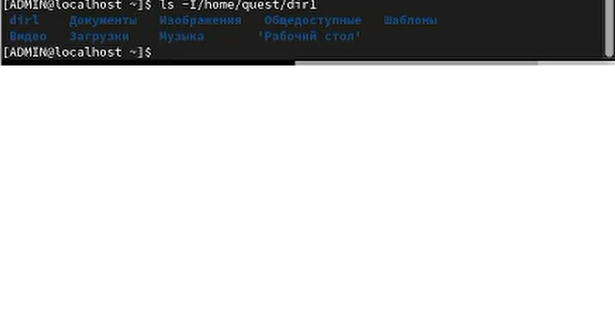

Рис. 6: Рис. 8

| Операция | Минимальные права на директорию | Минимальные права на файл |
| --- | --- | --- |
| Создание файла | drwx | rwx |
| Удаление файла | drwx | rwx |
| Чтение файла | drwx | rwx |
| Запись в файл | drwx | rwx |
| Переименование файла | drwx | rwx |
| Создание поддиректории | d–x | drwx |